金秋十月，天高云淡，阳光温柔地洒在大地上，有心思夏，夏已远；无心度秋，秋已深；秋意浓浓，民情暖暖。何泽明委员一手抓纪检，一手抓还耕整改工作，走组入户下田间。凭几十年的基层工作经验，借能说会道的一双口舌，调解民事纠纷，工作责任落实到位。在本年度土地流失整改工作中，每个阶段留下了他的身影。
2023年9月何泽明委员走组入户做细整改户的思想工作，截止 11月他其走访入户座谈了庙湾刘友伍、胡天珍、谌述爱、钱湾严开俊、谌祥林、聂太宏等四角堰谌知清、侯家山李先虎、侯宗权等30余户。通过何泽明委员的静心细致的沟通交谈的一翻工作，28户当场同意，响应国家政策支持村委会工作，配合土地流失退林还耕整改落实到位。
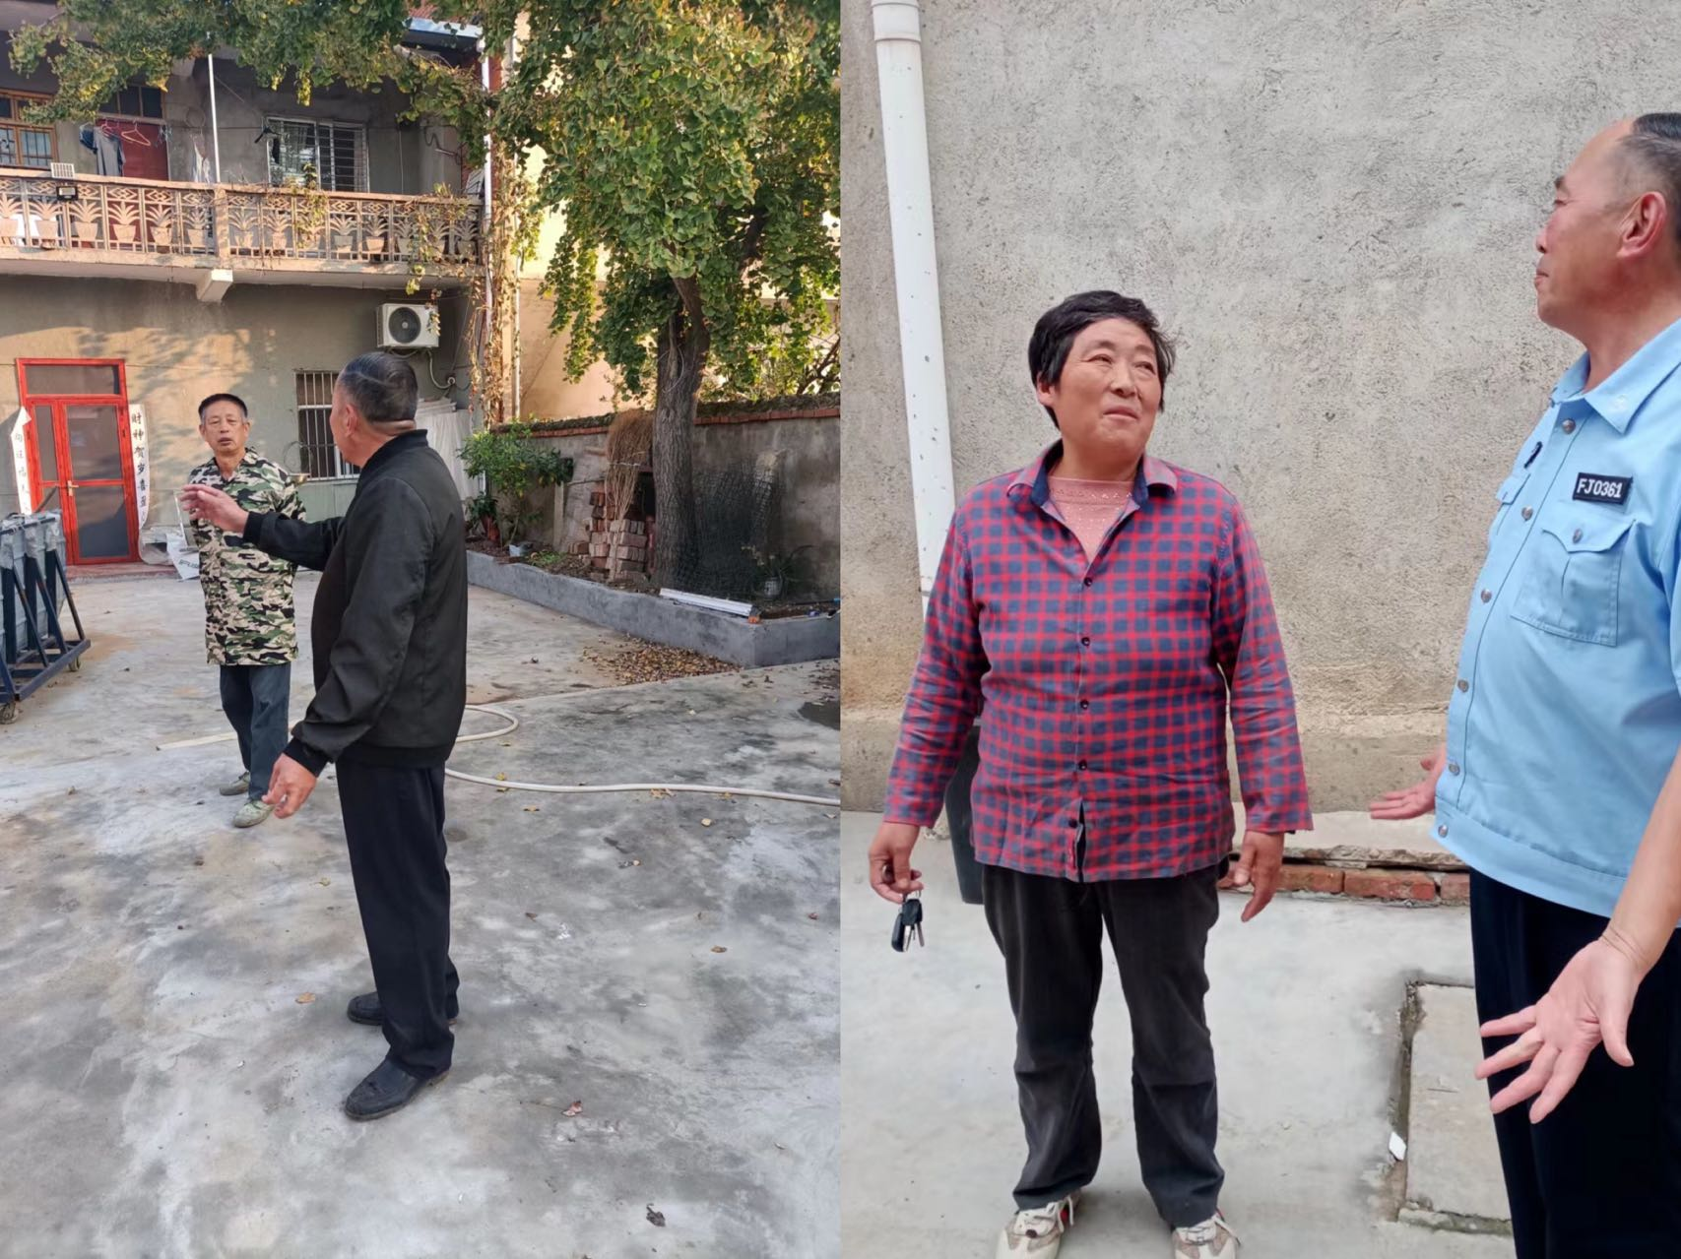

2023年10月，何泽明委员根据入户座谈了解整改户的志愿要求，进一步落实退林还耕政策，“砍树、平田、见苗”的工作指导。联系砍树人员，挖机、旋耕机、种籽、手机铃声不断，嗓子讲破、声音嘶哑、鞋底跑破、乡村农户，田间地头，处处留下了他疲惫的身影。起早贪黑顶风冒雨，深入田间地头督促砍树，平整田地播种安苗工作。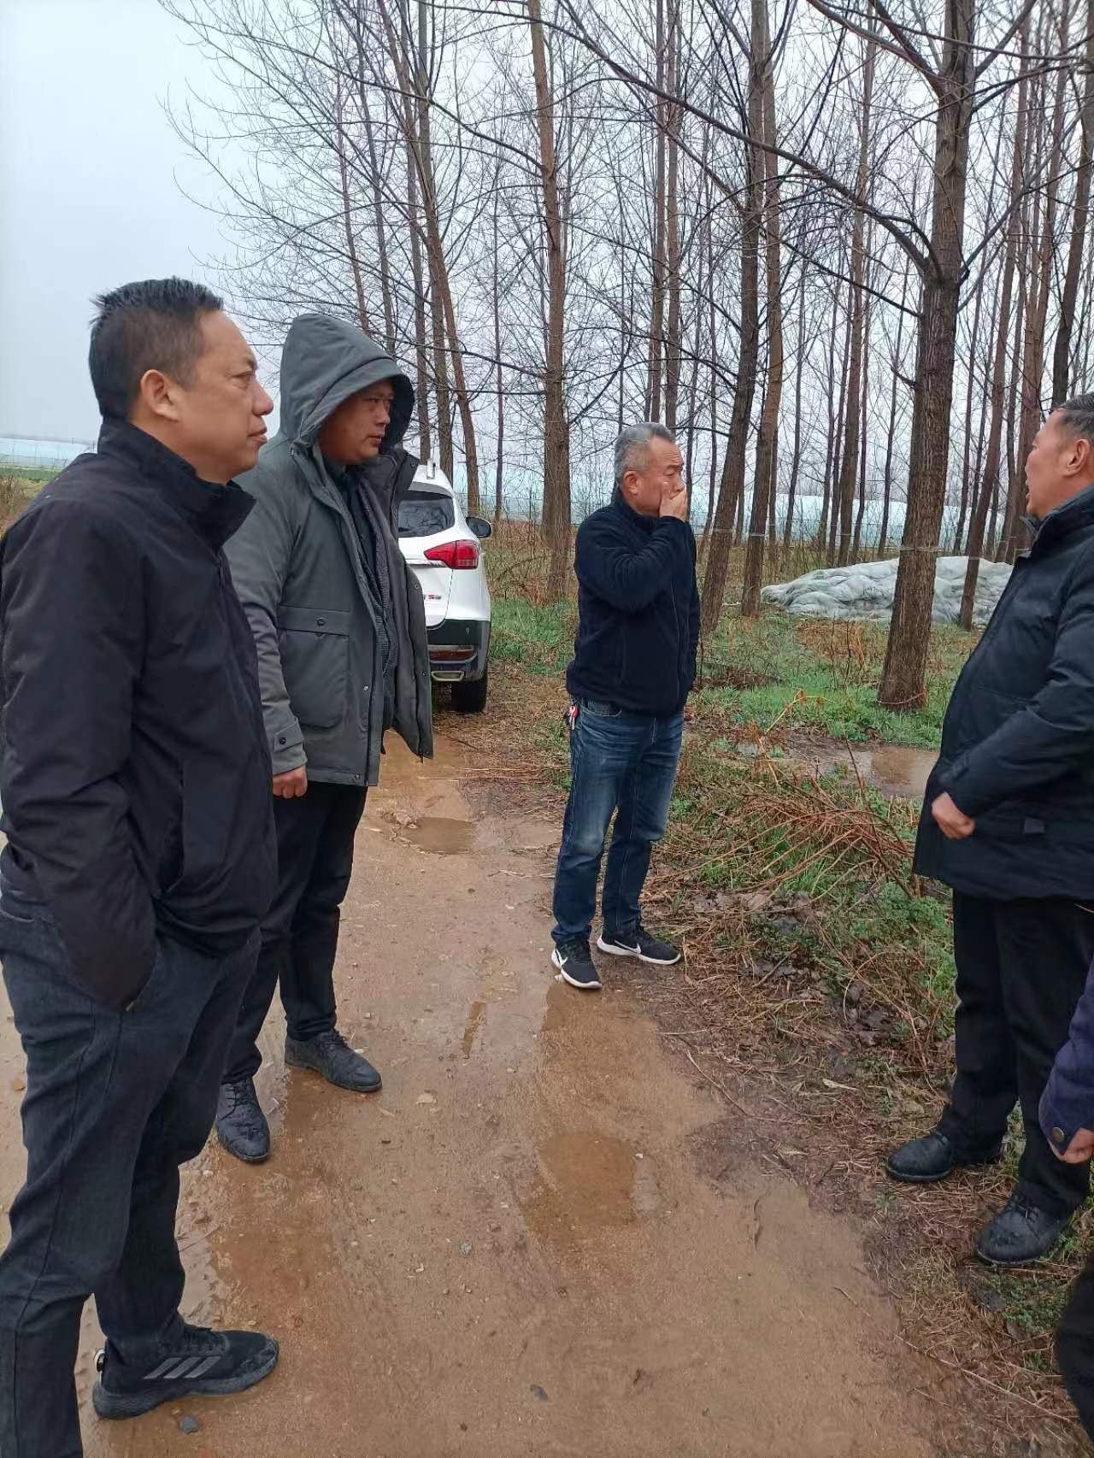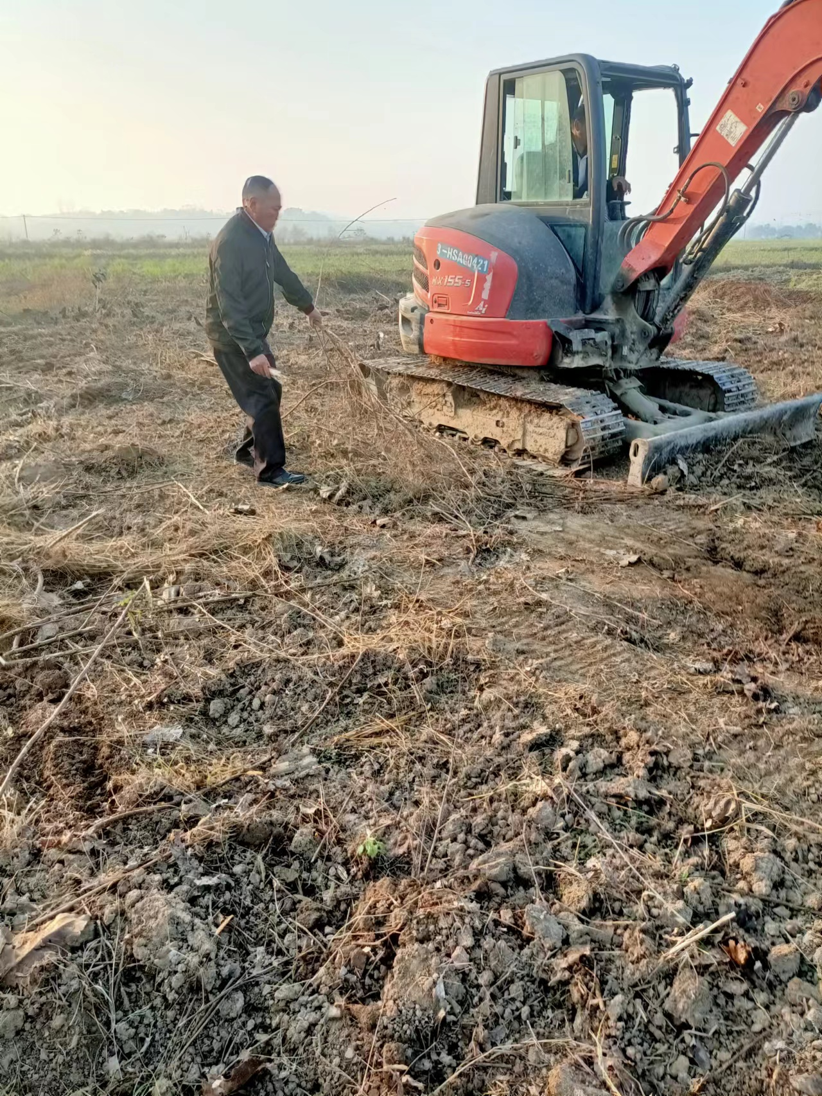
何泽明委员的履职尽责工作得到了镇党委的好评，群众的称赞！解忧排难暖民心！

